Техническая характеристика
П/п № | Наименование | Ед . Изм. | Кол-во | Техническая характеристика/спецификация | Фото
1 | Блок цилиндров, №53-11-1002009-30 | шт | 1 | Блок цилиндров с картером сцепления ГАЗ-3307,ПАЗ каталожный № 53-11-1002009-30 Запчасти на Газ-53,3307 Двигатель (двигатель) | 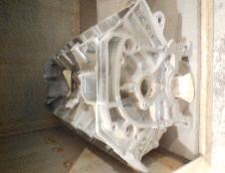  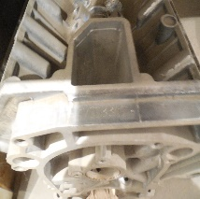
2 | Муфта опережения впрыска топлива 333.1121010-10, ЯЗДА | шт | 2 | Муфта КАМАЗ-ЕВРО опережения впрыска топлива (КАМАЗ-740.11-240) ЯЗДА, Торговая марка ЯЗДА, Ширина, м 0.15, Высота, м 0.1,,Длина, м 0.15, Вес, кг 5.75 | 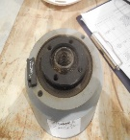  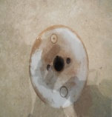
3 | Полумуфта ведомая 7405.1111051, КамАЗ | шт | 1 | Полумуфта ведомая 7405.1111051, КамАЗ,Ширина, м:  0.08  Высота, м:  0.06  Длина, м:  0.12  Вес, кг:  0.685 | 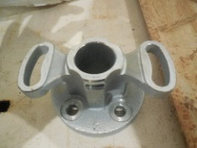  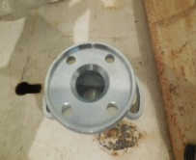
4 | Фильтр воздушный LADA №2112110908003 | шт | 6 | Фильтр воздушный LADA №2112110908003, NEVSKIY FILTER, элемент фильтрующий очистки воздуха на LADA, Air Filter NF-5001 EURO,микропористый | 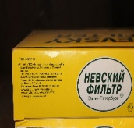  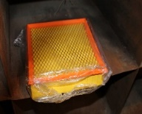
5 | Фильтр воздушный Foton №К4630 | шт | 2 | Фильтр воздушный Foton №К4630 | 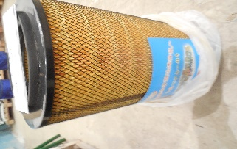
6 | Шкив натяжного ролика №53-1308081-Б | шт | 1 | Шкив натяжного ролика №53-1308081-Б, Шкив натяжного ролика используется в Автобусы ПАЗ модель ПАЗ-32053 | 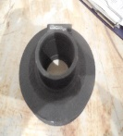  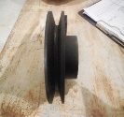  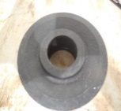
7 | Клапан выпускной 240-1007015-Б9 | шт | 1 | 240-1007015 Б9 Клапан выпускной(угол 45) (Луганск) Д-243,Д-245,Д-260, ГАЗ,ПАЗ,МАЗ,ЗИЛ,МТЗ-82,-1221 | 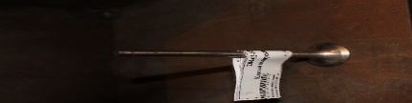
8 | Вал ведущий гидромуфты 740.1318026, КамАЗ | шт | 1 | Вал ведущий гидромуфты 740.1318026, КамАЗ | 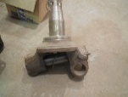  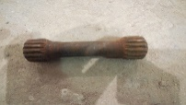  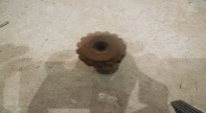
9 | Кулак поворотный №43102300010 | шт | 1 | КУЛАК ПОВОРОТНЫЙ В СБОРЕ ДЛЯ АВТОМОБИЛЯ КАМАЗ 6540 | 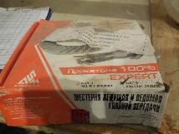  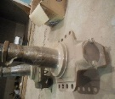  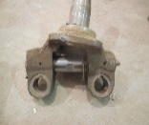  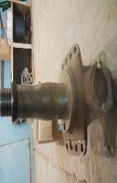
10 | Кулак поворотный №532053001614 | шт | 2 | КУЛАК ПОВОРОТНЫЙ В СБОРЕ ДЛЯ АВТОМОБИЛЯ КАМАЗ 6540
11 | Пара главная №420.3741-2402020 | компл | 1 | Главная пара 37/9 зубьев устанавливается на автомобили УАЗ Патриот, Пикап, Карго, Профи, Хантер с мостами "Спайер", с бензиновым двигателем. Двигатель ЗМЗ 409. Есть возможность установить главные пары как на передний, так и на задний мост, главное сохранить одинаковое передаточное число на обоих мостах.Номер изделия: 420.3741-2402020,Сталь марки Ст20ХГНМ ГОСТ4543-71,Габаритные размеры: 420.3741-2402017 60,85*173; 420.3741-2402060 25,3*221,17, 2сгост151500 | 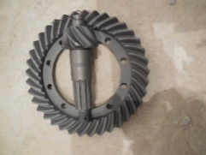
12 | Рессора №53290201202 | шт | 3 | Рессора передн. ГАЗ 53 12-лист. 1225мм,53290201202 | 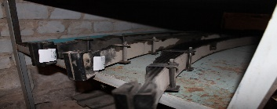
13 | Рессора KLQ 6120 S передняя | шт | 2 | Рессора автобуса Кинг Лонг (турист)KLQ 6120 S передняя | 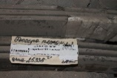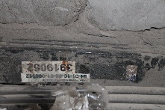
14 | Рессора №131-2902012-02 | шт | 6 | 131-2902012-02 Рессора ЗИЛ передняя 13 л. L=1513 мм без лебёдки = 1513 мм; L' = 1350 мм; I = 739,5 мм; Н = 117 мм. | 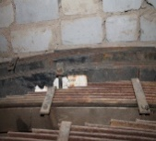  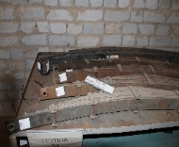
15 | Насос гидроусилителя руля Ca4262p21k1t1 №07*00520 | шт | 2 | Насос гидроусилителя руля для автомобиля Jiefang, модель Ca4262p21k1t1, тягач с бортовым полуприцепом 20 Т. 12 м №07*00520 | 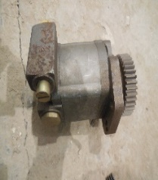  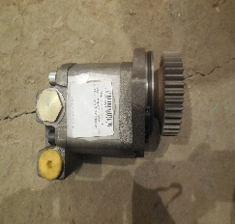
16 | Ступица колеса №65114-3104015 | шт | 2 | Ступица заднего колеса 53205/65115-3104015, КамАЗ, диаметр под манжету 168мм | 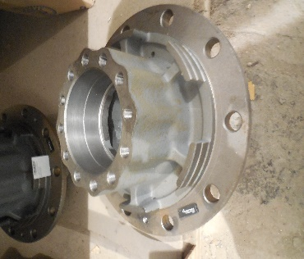
17 | Ступица колеса №14.1601142 | шт | 1 | На КамАЗ 14.1601142 - Ступица ведомого диска ,Производитель КамАЗ  Дополнительные характеристики  Группа Сцепление  Модель 14  Подгруппа Сцепление  Порядковый номер детали 142 | 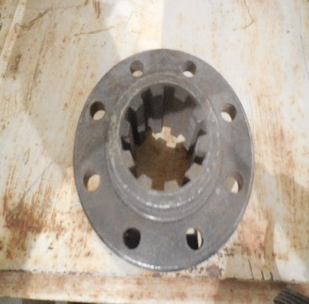
18 | Тяга продольная №5320-3414010 | шт | 2 | тяга рулевая продольная (сошки) 5320 стар.обр. ЗАВОД (прямая"тонкая",L810мм) 5320-3414010,Камаз | 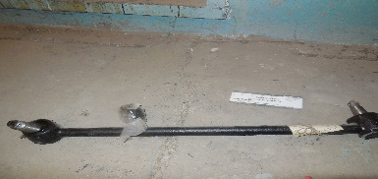
19 | Рычаг регулировочный тормозной №5320-3501138 | шт | 6 | Рычаг регулировочный передний (КАМАЗ, ЗИЛ)Размеры (Д х Ш х В): 0.183 x 0.04 x 0.084 м | 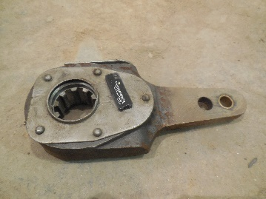
20 | Вал привода спидометра №21213-3819010 | шт | 4 | рос спидометра ВАЗ 21213,LADA4x4, ГВ 307-11, 21213 3819010 | 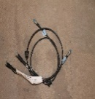  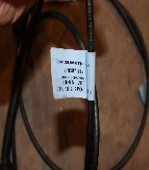
21 | Кольцо уплотнительное PR722 №10033074 | компл | 1 | Кольцо уплотнительное PR722 №10033074
22 | Венец маховика, 50-1005121-А | шт | 1 | ММЗ-50-1005121-А Венец маховика стартерный ЗИЛ, МТЗ (ОАО ММЗ),Применяемость: ЗИЛ-5301, ЗИЛ-3250, МТЗ-822, МТЗ-922, МТЗ-923, МТЗ-1005, Д-243, Д-245, Д-245.9, Д-245.12. | 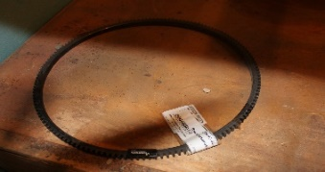

Техническое состояние ТМЦ
П/п № | Наименование | Ед . Изм. | Кол-во | Наличие Дефектов | Описание Дефекта | Комментарий по техническому состоянию
1 | Блок цилиндров, №53-11-1002009-30 | шт | 1 | Дефект отсутствует | При визуальном осмотре мелкие и критические дефекты отсутствуют, замечаний нет | Оценка технического состояния: хорошее состояние, материал пригоден к использованию по своему прямому назначению, потребительские свойства не утеряны
2 | Муфта опережения впрыска топлива 333.1121010-10, ЯЗДА | шт | 2 | Дефект отсутствует | При визуальном осмотре мелкие и критические дефекты отсутствуют, замечаний нет | Оценка технического состояния: хорошее состояние, материал пригоден к использованию по своему прямому назначению, потребительские свойства не утеряны
3 | Полумуфта ведомая 7405.1111051, КамАЗ | шт | 1 | Дефект отсутствует | При визуальном осмотре мелкие и критические дефекты отсутствуют, замечаний нет | Оценка технического состояния: хорошее состояние, материал пригоден к использованию по своему прямому назначению, потребительские свойства не утеряны
4 | Фильтр воздушный LADA №2112110908003 | шт | 6 | Дефект отсутствует | При визуальном осмотре мелкие и критические дефекты отсутствуют, замечаний нет | Оценка технического состояния: хорошее состояние, материал пригоден к использованию по своему прямому назначению, потребительские свойства не утеряны
5 | Фильтр воздушный Foton №К4630 | шт | 2 | Дефект отсутствует | При визуальном осмотре мелкие и критические дефекты отсутствуют, замечаний нет | Оценка технического состояния: хорошее состояние, материал пригоден к использованию по своему прямому назначению, потребительские свойства не утеряны
6 | Шкив натяжного ролика №53-1308081-Б | шт | 1 | Дефект отсутствует | При визуальном осмотре мелкие и критические дефекты отсутствуют, замечаний нет | Оценка технического состояния: хорошее состояние, материал пригоден к использованию по своему прямому назначению, потребительские свойства не утеряны
7 | Клапан выпускной 240-1007015-Б9 | шт | 1 | Дефект отсутствует | При визуальном осмотре мелкие и критические дефекты отсутствуют, замечаний нет | Оценка технического состояния: хорошее состояние, материал пригоден к использованию по своему прямому назначению, потребительские свойства не утеряны
8 | Вал ведущий гидромуфты 740.1318026, КамАЗ | шт | 1 | Дефект отсутствует | При визуальном осмотре мелкие и критические дефекты отсутствуют, замечаний нет | Оценка технического состояния: хорошее состояние, материал пригоден к использованию по своему прямому назначению, потребительские свойства не утеряны
9 | Кулак поворотный №43102300010 | шт | 1 | Дефект отсутствует | При визуальном осмотре мелкие и критические дефекты отсутствуют, замечаний нет | Оценка технического состояния: хорошее состояние, материал пригоден к использованию по своему прямому назначению, потребительские свойства не утеряны
10 | Кулак поворотный №532053001614 | шт | 2 | Дефект отсутствует | При визуальном осмотре мелкие и критические дефекты отсутствуют, замечаний нет | Оценка технического состояния: хорошее состояние, материал пригоден к использованию по своему прямому назначению, потребительские свойства не утеряны
11 | Пара главная №420.3741-2402020 | компл | 1 | Дефект отсутствует | При визуальном осмотре мелкие и критические дефекты отсутствуют, замечаний нет | Оценка технического состояния: хорошее состояние, материал пригоден к использованию по своему прямому назначению, потребительские свойства не утеряны
12 | Рессора №53290201202 | шт | 3 | Дефект отсутствует | При визуальном осмотре мелкие и критические дефекты отсутствуют, замечаний нет | Оценка технического состояния: хорошее состояние, материал пригоден к использованию по своему прямому назначению, потребительские свойства не утеряны
13 | Рессора KLQ 6120 S передняя | шт | 2 | Дефект отсутствует | При визуальном осмотре мелкие и критические дефекты отсутствуют, замечаний нет | Оценка технического состояния: хорошее состояние, материал пригоден к использованию по своему прямому назначению, потребительские свойства не утеряны
14 | Рессора №131-2902012-02 | шт | 6 | Дефект отсутствует | При визуальном осмотре мелкие и критические дефекты отсутствуют, замечаний нет | Оценка технического состояния: хорошее состояние, материал пригоден к использованию по своему прямому назначению, потребительские свойства не утеряны
15 | Насос гидроусилителя руля Ca4262p21k1t1 №07*00520 | шт | 2 | Дефект отсутствует | При визуальном осмотре мелкие и критические дефекты отсутствуют, замечаний нет | Оценка технического состояния: хорошее состояние, материал пригоден к использованию по своему прямому назначению, потребительские свойства не утеряны
16 | Ступица колеса №65114-3104015 | шт | 2 | Дефект отсутствует | При визуальном осмотре мелкие и критические дефекты отсутствуют, замечаний нет | Оценка технического состояния: хорошее состояние, материал пригоден к использованию по своему прямому назначению, потребительские свойства не утеряны
17 | Ступица колеса №14.1601142 | шт | 1 | Дефект отсутствует | При визуальном осмотре мелкие и критические дефекты отсутствуют, замечаний нет | Оценка технического состояния: хорошее состояние, материал пригоден к использованию по своему прямому назначению, потребительские свойства не утеряны
18 | Тяга продольная №5320-3414010 | шт | 2 | Дефект отсутствует | При визуальном осмотре мелкие и критические дефекты отсутствуют, замечаний нет | Оценка технического состояния: хорошее состояние, материал пригоден к использованию по своему прямому назначению, потребительские свойства не утеряны
19 | Рычаг регулировочный тормозной №5320-3501138 | шт | 6 | Дефект отсутствует | При визуальном осмотре мелкие и критические дефекты отсутствуют, замечаний нет | Оценка технического состояния: хорошее состояние, материал пригоден к использованию по своему прямому назначению, потребительские свойства не утеряны
20 | Вал привода спидометра №21213-3819010 | шт | 4 | Дефект отсутствует | При визуальном осмотре мелкие и критические дефекты отсутствуют, замечаний нет | Оценка технического состояния: хорошее состояние, материал пригоден к использованию по своему прямому назначению, потребительские свойства не утеряны
21 | Кольцо уплотнительное PR722 №10033074 | компл | 1 | Дефект отсутствует | При визуальном осмотре мелкие и критические дефекты отсутствуют, замечаний нет | Оценка технического состояния: хорошее состояние, материал пригоден к использованию по своему прямому назначению, потребительские свойства не утеряны
22 | Венец маховика, 50-1005121-А | шт | 1 | Дефект отсутствует | При визуальном осмотре мелкие и критические дефекты отсутствуют, замечаний нет | Оценка технического состояния: хорошее состояние, материал пригоден к использованию по своему прямому назначению, потребительские свойства не утеряны

